Budapest Főváros VII. Kerület Erzsébetvárosi
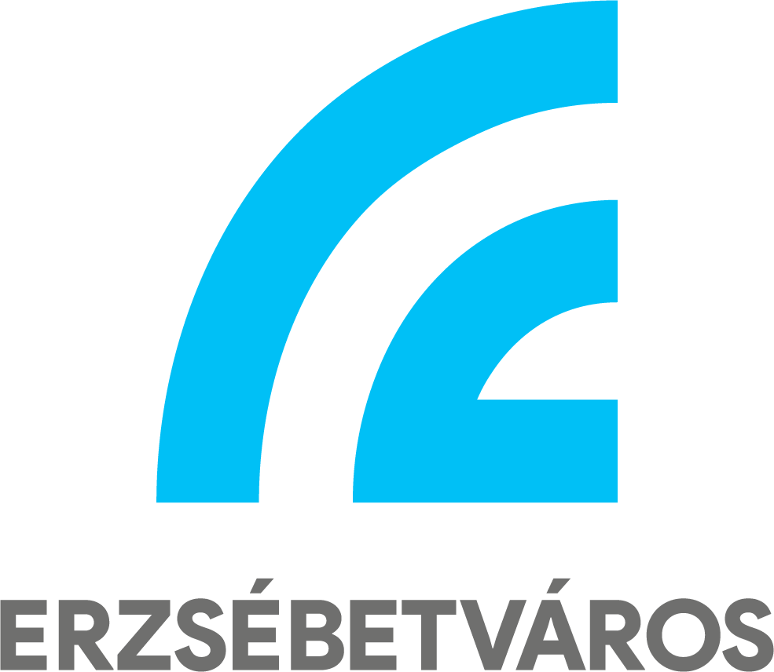
Polgármesteri Hivatal
Humánszolgáltató Iroda
1076 Budapest, Garay u. 5.
Tel: 462-3328 E-mail: human@erzsebetvaros.hu
Hivatali kapu elérhetőség: rövid név: BPVIIPH KRID kód:500127390

KÉRELEM

KARINTHY FRIGYES-ÖSZTÖNDÍJ MEGÁLLAPÍTÁSÁHOZ

Tanuló neve:

Születési helye, ideje:

Anyja neve:

Lakóhelye:

Tartózkodási helye:

Tényleges tartózkodási helye:

Oktatási intézmény neve:

Oktatási intézmény székhelye:

Évfolyam:

A kérelem benyújtását megelőző félévben elért tanulmányi eredményeinek átlaga (magatartás
és szorgalom érdemjegyek nélkül, két tizedes jegy pontossággal kérjük beírni:
Törvényes képviselő neve:

Születési helye, ideje:

Anyja neve:

Lakóhelye:

Tartózkodási helye:

Tényleges tartózkodási helye:

Kapcsolattartó telefonszám:

Kapcsolattartó e-mail cím:
Az ösztöndíj támogatást postai úton kérem kifizetni folyószámlára kérem utalni.

Postai cím:

Folyószámlát vezető bank neve, folyószámlaszáma:

Nyilatkozom, hogy a szociális támogatások és szociális szolgáltatások, valamint a pénzbeli, természetbeni és személyes gondoskodást nyújtó gyermekjóléti ellátások igénybevételének helyi szabályozásáról szóló 6/2016. (II.18.) önkormányzati szerinti ösztöndíj-támogatásban gyermekem

részesül nem részesül.

Hozzájárulok ahhoz, hogy jelen eljárás során a kérelem nyomtatványon rögzített személyes adataimat, illetve a gyermekemre, vagy a felügyeletemre bízott gyermekre - mint Érintettre - vonatkozó személyes adatokat az Európai Parlament és a Tanács 2016/679. számú rendelete (GDPR) valamint az információs önrendelkezési jogról és az információszabadságról szóló 2011. évi CXII. törvény rendelkezéseit betartva Budapest Főváros VII. kerület Erzsébetváros Önkormányzata (mint adatkezelő) az ösztöndíj megállapításával összefüggésben, a köziratokról, a közlevéltárakról és a magánlevéltári anyag védelméről szóló törvénynek megfelelő ideig kezelje.
Nyilatkozom, hogy a személyes adataim kezelésével kapcsolatosan a szükséges tájékoztatást megkaptam.

Tudomásul veszem, hogy személyes adataim harmadik fél részére nem kerülnek átadásra.

Dátum: 2022…………………………..

Tanuló / Törvényes képviselő aláírása

A kérelem mellékleteként kötelezően benyújtandó dokumentumok:
- tanuló lakcímkártyájának másolata
- a 2021-2022. tanévre vonatkozó év végi bizonyítvány intézmény által hitelesített másolata

Olyan e-mail címet kérünk megadni, amelyet rendszeresen olvasnak, mert az esetleges hiánypótlást erre a címre küldjük.
A megfelelő rész aláhúzandó.
A megfelelő rész aláhúzandó. Felhívjuk figyelmét, hogy az ösztöndíj megállapítására nem jogosult az a személy, aki a kérelem benyújtásakor a szociális támogatások és szociális szolgáltatások, valamint a pénzbeli, természetbeni és személyes gondoskodást nyújtó gyermekjóléti ellátások igénybevételének helyi szabályozásáról szóló 6/2016. (II.18.) önkormányzati szerinti ösztöndíj-támogatásban részesül. Amennyiben a családban élők egy főre eső jövedelme alapján jogosult lenne a támogatásra, javasoljuk a szociális alapú ösztöndíj-támogatás iránti kérelmet benyújtani.
Kiskorú tanuló esetén a kérelmet a törvényes képviselő írja alá.

